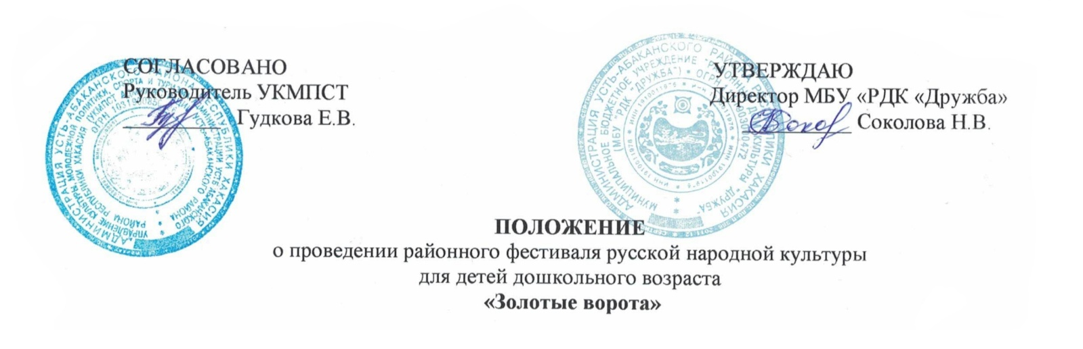

1.Общие положения
1.1.Районный фестиваль русской народной культуры для детей дошкольного возраста Усть-Абаканского района «Золотые ворота» (далее – Фестиваль) проводится в соответствии с настоящим Положением.
1.2.Учредитель и организатор Фестиваля: МБУ «РДК «Дружба».
1.3.Срок и время проведения: 10 ноября 2023 г.,12 часов.
1.4.Место проведения: р.п. Усть-Абакан, ул. Октябрьская, 17 Б, РДК «Дружба».

2. Цель и задачи Фестиваля
2.1. Выявление, развитие и поддержка одаренных детей в сфере народной культуры и искусства.
2.2. Задачи:
- поддержка интереса и творческой активности детей дошкольного возраста в освоении разнообразных форм традиционной народной культуры;
-выявление и поддержка талантливых детей, ярких творческих коллективов;
- духовно-нравственное воспитание подрастающего поколения.

3.Условия участия и порядок проведения Фестиваля
3.1.К участию в Фестивале приглашаются дети дошкольного возраста Усть-Абаканского района.
3.2.Конкурс проводится по следующим номинациям:
- «Народное пение»
Критерии оценок:
- исполнительское мастерство;
- подбор репертуара соответствующий возрасту;
- сценическое мастерство;
- сценический образ, костюм.
- «Инструментальный фольклор»
Критерии оценок:
-качество исполнения;
-мастерство владения инструментом;
- подбор репертуара соответствующий возрасту;
- артистичность, костюм.
- «Народный танец»
Критерии оценок:
- синхронность;
-качество исполнения (объем, качество движений, проученность движений);
-соответствие номера возрасту исполнителей;
-артистизм - умение перевоплощаться в выбранный образ, мимика;
-соответствие движений эстетическим нормам, манеры;
-костюм;
-самопрезентация (самовыражение) - ощущение себя включенным в танец;
-эмоциональное, энергичное и свободное танцевание;
-наличие поклона, уход со сцены.

- «Изобразительное творчество»
Критерии оценок:
-способность соотносить предметы по величине в художественных образах;
-индивидуальный стиль детской продукции, своеобразие манеры исполнения и характера выражения своего отношения;
-соответствие детской продукции элементарным художественным требованиям;
-умение строить композицию образа, соблюдая элементарные композиционные закономерности (формат, линия горизонта, симметрия и асимметрия, композиционный центр, равновесие, ритм, динамика и статика);
-разнообразие техник, используемых в работе;
-стилистическое единство художественного образа.
- «Декоративно-прикладное творчество»
Критерии оценок:
-композиционное решение;
-фантазия в употреблении материалов изготавливаемых изделий, владение выбранной техникой; пластика;
-выразительность колорита;
-эстетический вид и оформление работы;
-общее художественное впечатление от работы;
-соответствие возрасту.

3.3. Коллектив/участник обязательно подтверждает свое участие не позднее 08 ноября.
3.4. Каждый участник имеет право участвовать в одной или нескольких номинациях по выбору.
3.5. Для участников номинаций:
«Изобразительное творчество» и «Декоративно прикладное творчество»
- На Фестиваль могут быть представлены работы в любой технике изобразительного и народного декоративно-прикладного творчества. Рекомендуются работы, созданные в 2022-2023гг., ранее не участвовавшие в выставках МБУ «РДК «Дружба»;
- Источниками для создания творческих работ могут быть:
- народная игрушка (пирамидка, матрешка, вкладыш, каталка, качалка, игрушка-забава);
- дымковская, каргопольская, филимоновская игрушка;
- богородская резьба по дереву;
- русская матрешка;
- городецкая, хохломская, гжельская роспись.
- Все работы должны быть выполнены самостоятельно и соответствовать возрасту исполнителя!;
- Живописные и графические работы должны быть оформлены в рамки, иметь этикетку (Приложение № 2»), которая должна быть прикреплена к рамке, а не на рисунке.
- На Фестиваль не принимаются:
- работы, выполненные по готовым схемам, выкройкам, рисункам, по фабричным или другим тиражированным образцам;
- работы неоформленные и в плохом техническом состоянии.

4. Организационный комитет
4.1. Для организации и руководства Фестиваля создаётся организационный комитет.
Оргкомитет осуществляет:
- прием заявок;
- организацию и проведение творческих мероприятий фестиваля;
- утверждает изготовление печатной продукции, наградного фонда;
- координирует деятельность по продвижению фестиваля, работу со СМИ.
4.2. Оргкомитет – учредитель Фестиваля – может вносить изменения и дополнения в изменения
и порядок проведения фестиваля.
4.3. Заявки на участие в Фестивале принимаются до 01 ноября 2023 г. включительно на адрес электронной почты: rdkdrujba2010@mail.ru. Заявки, присланные позднее указанного срока не рассматриваются. (Приложение №1)
Телефон для справок: 2-17-65, координатор Фестиваля: Тарасова Татьяна Викторовна

5. Награждение участников Фестиваля
5.1. Награждение участников конкурса финансируется по ЦП «Культура».
5.2. Каждый коллектив/участник награждается Дипломом Фестиваля и памятными подарками.

Приложение№1
к Положению о проведении районного фестиваля
русской народной культуры
для детей дошкольного возраста
«Золотые ворота»

ЗАЯВКА
на участие в районном фестивале
русской народной культуры для детей дошкольного возраста
«Золотые ворота»
№  п\п | Требуемая информация | Информация, указываемая заявителем
Название коллектива
или
ФИО участника
Количество участников коллектива
(вместе с руководителями)
 | Возраст
Ф.И.О.
руководителя
Рабочий, сотовый телефон руководителя,
электронный адрес
Ф.И.О.
концертмейстера
 | Вид аккомпанемента
Репертуар
(название произведения, жанр)
 | Учреждение, от которого выдвигается коллектив или участник
Ф.И.О.
руководителя учреждения
Почтовый адрес,
телефон,
e-mail учреждения
 | Технический райдер

Дата: Подпись:

Согласие на обработку, хранение, защиту персональных данных

Я, _____________________________________________, даю согласие на обработку, хранение персональных данных моего ребенка _____________________________________, в базах данных МБУ «РДК «Дружба».

Подпись: Дата:

Приложение№2
к Положению о проведении районного фестиваля
русской народной культуры
для детей дошкольного возраста
«Золотые ворота

Сведение для этикетажа

Ф.И. автора (полностью), лет
Название работы
Техника
Территория, организация

Этикетка обязательна на каждую работу
(размер 3 х 9 см)

Образец
Иванов Миша, 6 лет
«Матрешка»
роспись
Д/С « Зайка»,п.Ласковый

